第23回 高校生ボランティア活動
肝 清 祭
参加者募集！
テーマ
「小さな島から大きな世界へ知らないを学ぶ
～つながれ高校生の輪～ 」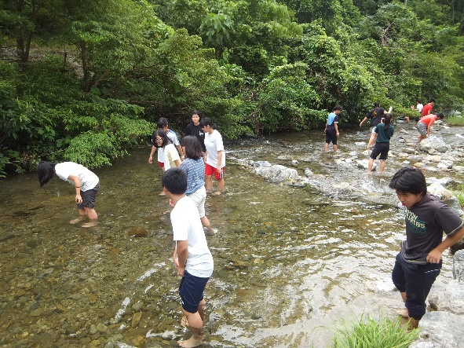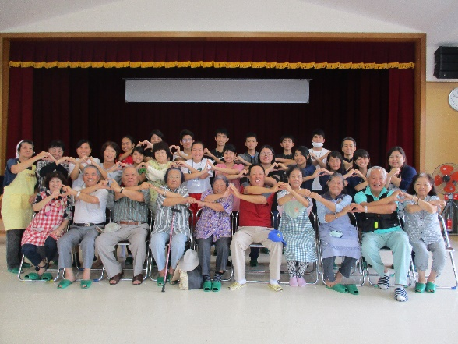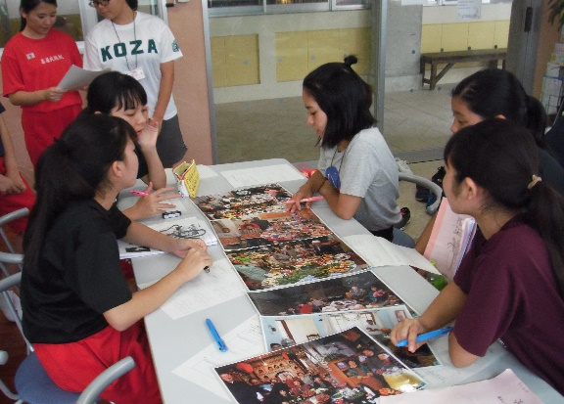
期 日：２０１９年７月３１日（水）～８月２日（金）
場 所：沖縄県立名護青少年の家
主 催：沖縄県高等学校文化連盟
校内申込先：（ ）先生へ 校内締切： 月 日
参 加 承 諾 書

第２３回高校生ボランティア活動「肝清祭」に参加申し込み致します。
参加に際しては趣旨を理解し、ルールを尊守し自己管理に努め有意義な活動 を目指します。

年 月 日

参加者名

年 組 番 氏名

保護者 署名・印

氏 名 印

住 所

緊急連絡先 （電話）

食物アレルギーの有無
・強いアレルギーがある（ ） ・ なし

